29^{ο} ΠΑΝΟΡΑΜΑ  ΕΥΡΩΠΑΪΚΟΥ ΚΙΝΗΜΑΤΟΓΡΑΦΟΥ  Απονομή ειδικού βραβείου  στον Ανδρέα Πάντζη  Απονομή βραβείου  καλύτερης ταινίας του διαγωνιστικού τμήματος  στην ταινία  Το αγόρι στη γέφυρα  του Πέτρου Χαραλάμπους | 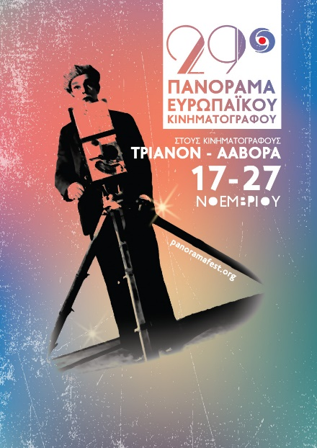

Αυλαία έριξε το 29^{ο} Πανόραμα Ευρωπαϊκού Κινηματογράφου, την Κυριακή 27 Νοεμβρίου 2016, στον κινηματογράφο Ααβόρα στην Αθήνα, παρουσία εκπροσώπων του κινηματογραφικού, καλλιτεχνικού και λογοτεχνικού κόσμου, αλλά και πολλών σινεφίλ, , με την απονομή των ειδικών βραβείων του Φεστιβάλ, καθώς και εκείνων του Διαγωνιστικού Τμήματος, που είχε ιδιαίτερο κυπριακό ενδιαφέρον.
Κατά την διάρκεια της τελετής λήξης με ειδικό βραβείο τιμήθηκε ο Κύπριος σκηνοθέτης Ανδρέας Πάντζης, ενώ η τριμελή επιτροπή Πανοράματος, αποτελούμενη από τους Δημήτρη Καλαντίδη, Ιφιγένεια Καλαντζή, Δημήτρης Χαρίτος, βράβευσε με το βραβείο καλύτερης ταινίας του διαγωνιστικού τμήματος την ταινία Το αγόρι στη γέφυρα του Πέτρου Χαραλάμπους.
Στην πρώτη ταινία μεγάλου μήκους του Πέτρου Χαραλάμπους, σε ένα ειδυλλιακό κυπριακό χωριό, ο δωδεκάχρονος Σωκράτης βρίσκεται, τον Αύγουστο του 1988, αναμεμιγμένος σε μια υπόθεση φόνου που συγκλονίζει αυτόν και την οικογένειά του. Καθώς πλησιάζει στην αλήθεια, ξεδιπλώνονται μπροστά του στοιχεία που συνδέουν αυτούς που αγαπά με το έγκλημα, κλονίζοντας την εφηβική του αθωότητα. Ο φόνος γίνεται έτσι η αφορμή για ένα ταξίδι αυτογνωσίας και συνειδητοποίησης του πραγματικού νοήματος της αγάπης, της οικογενειακής θαλπωρής και του θάρρους.
Πρόκειται για μια ιστορία ενηλικίωσης, σε παραγωγή AMP Filmworks με την υποστήριξη των Πολιτιστικών Υπηρεσιών του Υπουργείου Παιδείας και Πολιτισμού της Κυπριακής Δημοκρατίας, που βασίζεται στο βιβλίο της Ηβ Μάκης Land of the Golden Apple. Το σενάριο συνυπογράφει ο Σταύρος Παμπαλλής. Τη διεύθυνση φωτογραφίας ανέλαβε ο Γιώργος Ραχματουλίν, το μοντάζ ο Σωτήρης Χρήστου. Τη μουσική συνέθεσε ο Andrey Dergachev. Παίζουν οι ηθοποιοί Κωνσταντίνος Φαρμακάς στον ρόλο του μικρού Σωκράτη, Κίκα Γεωργίου, Ανδρέας Τσέλεπος, Τόνυ Δημητρίου, Γιώργος Δημητρίου, Μαρία Μιχαήλ, Χριστόδουλος Μαρτάς, Σπύρος Σταυρινίδης, Κώστας Δημητρίου, Θανάσης Δρακόπουλος, Λευτέρης Σαλωμίδης, Πάμπος Χαραλάμπους, Λιάνα Χαλκιά και εμφανίζονται οι κάτοικοι της κοινότητας Καλοπαναγιώτη όπου πραγματοποιήθηκαν τα γυρίσματα.
Το βραβείο παρέλαβε η Μορφωτικός Σύμβουλος της Πρεσβείας της Κυπριακής Δημοκρατίας κ. Μαρία Παναγίδου.
28 Νοεμβρίου 2014

